МИНИСТЕРСТВО ОБРАЗОВАНИЯ И НАУКИ РОССИЙСКОЙ ФЕДЕРАЦИИ ФЕДЕРАЛЬНОЕ ГОСУДАРСТВЕННОЕ АВТОНОМНОЕ ОБРАЗОВАТЕЛЬНОЕ УЧРЕЖДЕНИЕ ВЫСШЕГО ПРОФЕССИОНАЛЬНОГО ОБРАЗОВАНИЯ «СЕВАСТОПОЛЬСКИЙ ГОСУДАРСТВЕННЫЙ УНИВЕРСИТЕТ»

**ОТЧЁТ**

Лабораторная работа №3

«Исследование способов построения диаграмм состояний»

Выполнил:

ст.гр. ИС/б-18-2-о

Радыгина Екатерина

Проверил:

Ст. Преподаватель

Строганов В.А.

Севастополь 2020

**3.1 Цель работы**

Исследовать способы описания поведения объекта во времени. Изучить события, действия и условия перехода, а также последовательные и параллельные состояния.

**3.2 Постановка задачи**

Система – Учет успеваемости студента в университете.

Система должна обеспечивать автоматизацию основных подразделений университета связанных с обучением студента в университете.

Необходимо предусмотреть различных пользователей системой: студент, преподаватель, декан факультета.

Система должна содержать следующие основные возможности: для студентов — просмотр оценок и задолженностей с возможностью выбора конкретного предмета, а также посещений различных занятий (лабораторные работы, практика, лекции, экзамены, ликвидация задолженностей); для преподавателей — выставление оценок и посещаемости студентов в тех предметах, которые они ведут; для декана факультета — просмотр оценок по группе, по потоку и по предмету, функции допуска студентов к сдаче экзаменов, функции представления студентов на отчисление.

Составить диаграммы состояний для выбранных объектов.

**3.3 Диаграммы состояний**

На рисунке 3.1 представлена диаграмма состояния объекта «Студент». Из начального состояния происходит переход в состояние поступление, в котором выполняется добавление студента в журнал. В случае посещения занятия, получения оценки, команда передается преподавателю, который добавит соответствующую запись в журнал. Когда студент заканчивает обучение, происходит переход в состояние отчисление, в котором он удаляется из журнала, и жизненный цикл объекта заканчивается.

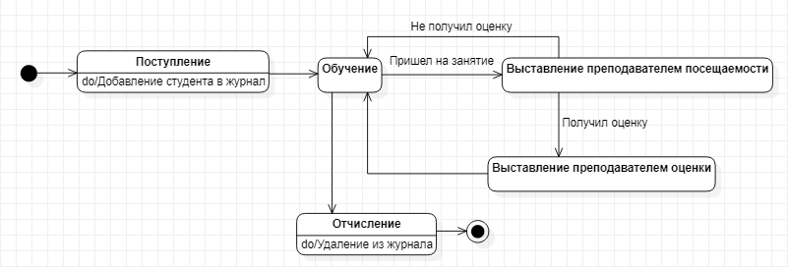

Рисунок 3.1 – Диаграмма состояния объекта «Студент»

На рисунке 3.2 представлена диаграмма состояния объекта «Преподаватель». Из начального состояния происходит переход в состояние принятие на работу, в котором выполняется добавление преподавателя в журнал. Каждое занятие преподаватель добавляет запись в журнал, куда вносит посещаемость и оценки студента. Когда преподаватель заканчивает работу, происходит переход в состояние увольнение, в котором он удаляется из журнала, и жизненный цикл объекта заканчивается.

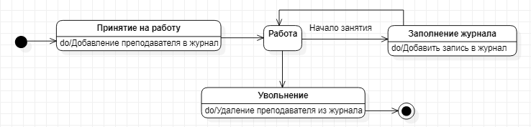

Рисунок 3.2 - Диаграмма состояния объекта «Преподаватель»

**Вывод**

В ходе данной лабораторной работы было изучено построение диаграмм состояний. Была проанализирована предметная область и составлена диаграмма состояний для данной системы.